**JVPSCR (巨屏)高清纳米拉线银幕（软白）产品介绍**

**JVPSCR (巨屏)高清纳米软白柔性电影银幕材料采用高透光性特殊PVC复合树脂材质，配合专业研发的纳米级表面纹路，使得受光面的反射率极低,而投射光线可被集中折射到近160度的视角与显示面，便不会出现亮点暗点的差别，即显示平均值极高。高强度韧性拉线系统，可消除非拉线幕经常出现的“立波纹”及“反卷边”等影响投影的问题。使幕面平整如镜。适用于一般家用高清低流明投影机，同时适用于高解析度、高亮度、高对比度的投影机投影效果，色彩还原性极高，影像逼真且视角宽广，在软幕正投产品中处于领先水平。该产品具有防火，阻燃，防霉，耐寒、耐湿、环保等性能。便于折叠和流动，现已经被极为广泛的应用到各种指挥控制中心、大型商务活动中心、演出娱乐中心、会议中心、体育场中心、各种大型影剧院舞台演出等各种影像显示环境中。使用方便，容易清洗。**

**技术参数：**

**拉力强度: 最大 120 kg/平方厘米 平均 100 kg/平方厘米**

**撕裂强度：最大65 kg/mm 平均 50 kg/mm**

**伸缩率: 最大 10% 平均 15%**

**加热收缩: 5%**

**厚度：0.32mm**

**對比度：1400：1**

**增益: 1.2**

**水平視角：160度**

**三、应用范围**

**家庭影院，展示场、婚纱摄影、银行业、体育馆、百货商店、餐饮业、饭店业、连锁店、展览场、机场、电影歌剧院、车站、地铁、广告业、设计公司、灯光音响业及任何店面、橱窗营业场所。**

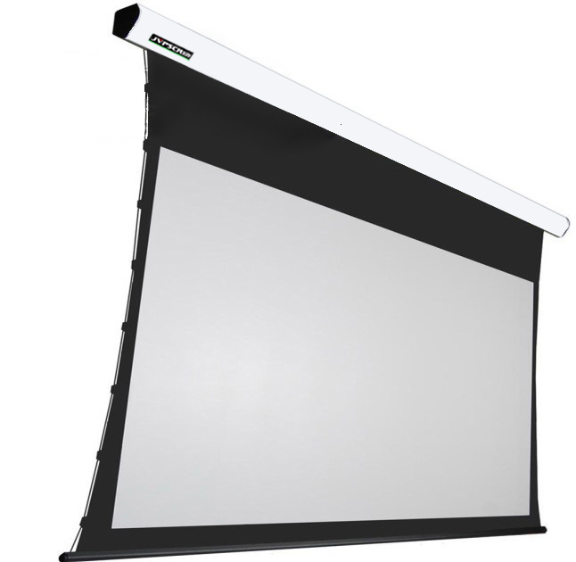

**家用高清软幕**